上海煤科项目开发需求文档

# 开发需求总表

## CRM系统内部开发方案

|  |  |  |  |  |  |  |  |  |
| --- | --- | --- | --- | --- | --- | --- | --- | --- |
| **系统** | **开发编号** | **流程表单** | **开发说明** | **需求完成** | **开发完成** | **实施负责人** | **开发负责人** | **备注** |
| **CRM内部开发** | CRM-001 | 商机建立优化 | 商机建立优化开发 | ✓ |  | 邹进 |  |  |
| CRM-002 | 投标文件审批 | 投标文件审批 | ✓ |  | 邹进 |  |  |
| CRM-003 | 项目立项单 | 项目立项单 | ✓ |  | 邹进 |  |  |

# 详细需求说明

## CRM系统内部开发方案

### CRM-001 商机建立优化

#### descript开发样式图

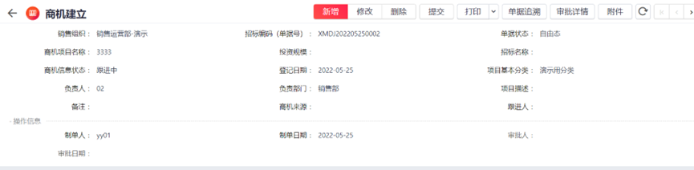

#### 需求描述

1. 商机信息：

默认就是系统标准的商机建立的内容。

1. 按钮说明

已有的按钮继续保留。提交后，锁定该商机建立所有内容，不允许修改任何内容。

新增一个关闭按钮，如果关闭后，该商机就被关闭，不会被后续单据参照到。

新增一个打开按钮，如果商机关闭后，会出现打开按钮，可以将该商机打开，进行后续跟进。

1. 字段说明

|  |  |  |
| --- | --- | --- |
| **字段名称** | **字段说明** | **实现功能** |
| **跟进状态** | 增加一个字段，记录跟进状态 | 1. 初次新增默认是商机挖掘状态。 2. 后续如果跟进记录中增加了跟进记录，取最后一条跟进记录的跟进状态 |
| **跟进人** | 记录跟进人信息 | 1. 跟进人字段（参照负责人）。- 2. 点击修改保存后，会将该商机信息以消息的形式发送跟进人。 |

1. 联系人：

在系统标准的商机建立表单中，增加一个联系人页签，记录联系人信息

1. 按钮说明：

增加一个按钮：增加，效果类似开发样式里面的按钮3，点击新增时，联系人页签自动增加一条可编辑行记录，可供操作人修改。

点击增加后，需要出现增行按钮：增行，表示增加联系人的一行可编辑行记录；不提供删行按钮，联系人记录一旦保存，不允许删除。

编辑完成后，可以点击保存按钮，保存编辑的联系人信息。

1. 字段说明

|  |  |  |
| --- | --- | --- |
| **字段** | **字段说明** | **实现内容** |
| **商机名称** | 取商机信息中的商机名称，不允许修改 | 1. 增加商机名称字段，取商机信息中的商机名称，不允许修改。 |
| **姓名** | 记录联系人信息 | 1、增加姓名字段，可编辑，手动修改，必填 |
| **性别** | 记录联系人性别 | 1、增加性别字段，提供两个选择：男/女，必填 |
| **联系方式** | 记录联系人手机号 | 1、增加联系方式字段，手动填写，必填 |
| **邮箱** | 记录联系人邮箱信息 | 1、增加邮箱字段，手动填写 |
| **备注** | 记录联系人其它特殊说明 | 1、增加备注字段，手动填写 |

1. 跟进记录：

在系统标准的商机建立表单中，增加一个跟进记录页签，记录跟进记录信息。

1. 按钮说明

增加一个按钮：增加，效果类似开发样式里面的按钮4，点击新增时，跟进记录页签自动增加一条可编辑行记录，可供操作人修改。

点击增加后，需要出现增行按钮：增行，表示增加跟进记录的一行可编辑行记录；不提供删行按钮，跟进记录一旦保存，不允许删除。

编辑完成后，可以点击保存按钮，保存编辑的联系人信息。

1. 字段说明

|  |  |  |
| --- | --- | --- |
| **字段** | **字段说明** | **实现内容** |
| **序号** | 顺序编号 | 1. 增加序号，跟行记录编号，默认1、2、3…… |
| **跟进人** | 记录具体跟进人 | 1. 跟进人字段，新增行记录时，默认取当前登录人员姓名，不可修改。 |
| **跟进时间** | 记录具体跟进时间 | 1、增加跟进时间字段，新增行记录时，默认取当前登录时间，可修改。 |
| **跟进状态** | 记录商机跟进状态 | 1、增加跟进状态字段，选择项：商机跟进/商机确认/商机关闭，默认为商机跟进。如果选择商机确认，该商机会自动触发审批，将商机进行审批，可被后续单据参照；如果选择商机关闭，该商机就会被关闭，不会被后续单据参照。 |
| **跟进事项** | 记录商机跟进事项 | 1、增加跟进事项字段，手动填写，必填 |
| **联系人** | 记录商机跟进中联系的人员 | 1、增加联系人字段，手动填写 |
| **备注** | 记录商机跟进其它特殊说明 | 1、增加备注字段，手动填写 |

### CRM-002 投标文件审批

#### 开发样式图

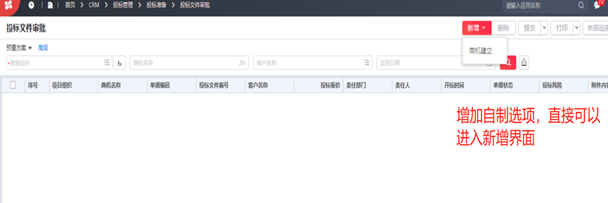

#### 需求描述

1. 1）原来的参照不动，增加可以自制按钮，点击制作后，创建一个空白页面供操作填写。

### CRM-003 项目立项单

#### 开发样式图

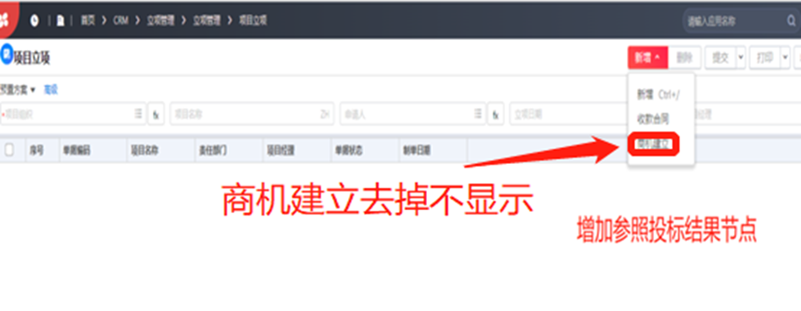

#### 需求描述

1)原来参照中的商机建立去掉，不显示。

2)增加参照投标结果节点。

3)参照内容，开发增加到单据转换规则中，实施自行配置转换规则。